放課後等デイサービス ぽけっと

実施事業（定員）  作業（活動）内容 | 放課後等デイサービス（定員１０名）  学習プリント 自立課題 ダンス 筋力トレーニング ボール遊び 知育遊び 塗り絵 パズル お手伝い等
所在地 | 〒307－0046 結城市結城作333-10
電話 | 0296-45-8460 | FAX | 0296-45-8461
メール | ambitious-pocket@alpha.ocn.ne.jp
対象者 | 児童 （未就学児 小1～18歳）
開所曜日  及び時間 | 月曜～金曜 １４時～１８時  土曜、祝日、長期休み ９時～１７時
送迎（サービス提供）範囲 | 結城市内
バリアフリー情報 | トイレの車いす利用 可 不可

事業所紹介
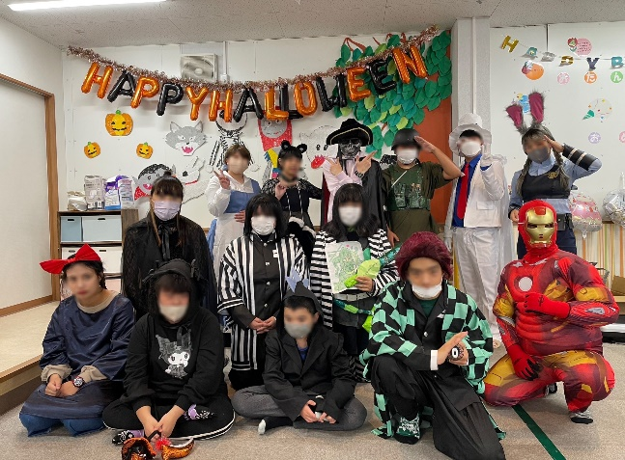
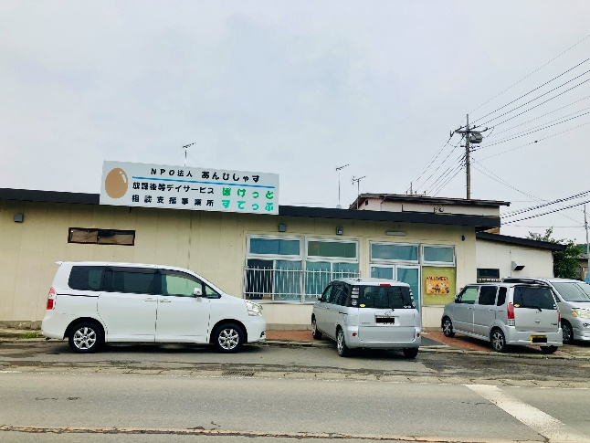
外観
（写真）
作業風景や商品紹介、職員紹介等（自由に）
イベントの一コマ

外観

事業所PR
お子様の安全を第一に、安心して過ごせる事業所を目指しています。
活動内容は自由度が高く、お子様の自主性を伸ばす事が出来ます。
また、季節ごとのイベントにも力を入れており、楽しみながら季節の移り変わりも感じる事が出来ます。見学をご希望の方はご連絡お待ちしております。

